1. SPI通用接口用户端设计

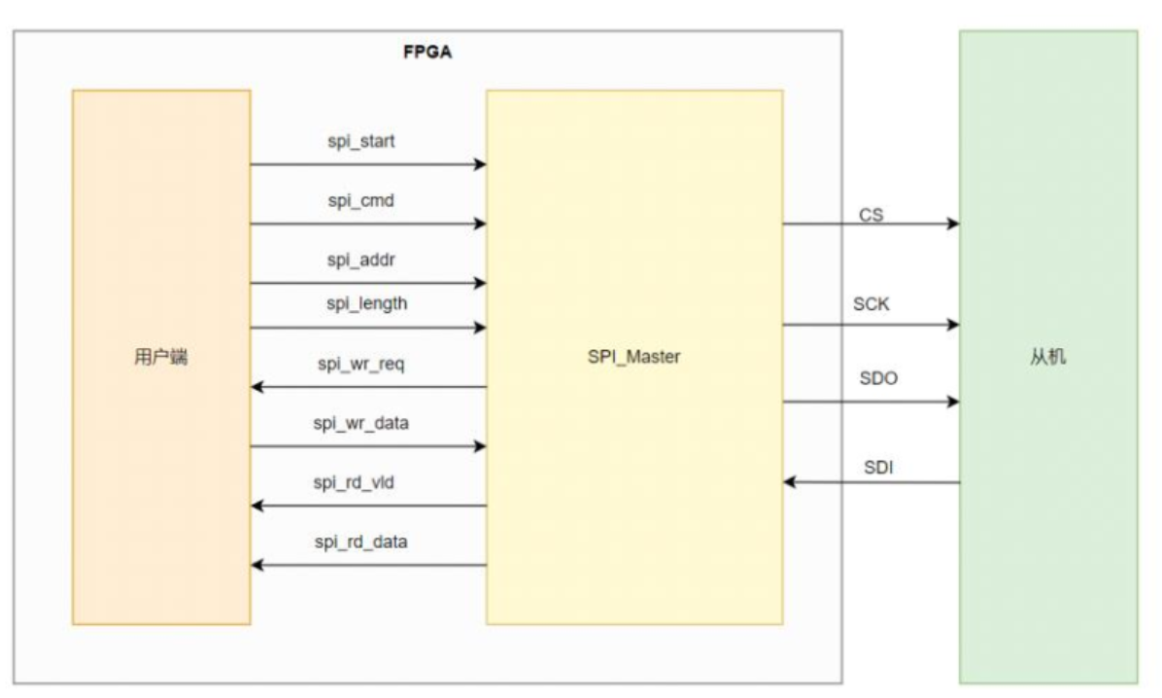

左边从上到下依次为：

spi使能 spi命令 spi地址 spi数据长度

spi写数据请求 spi写数据 spi读数据请求 spi读数据

右边从上到下因此为：

片选 时钟 输出 输入

1. 用户端时序

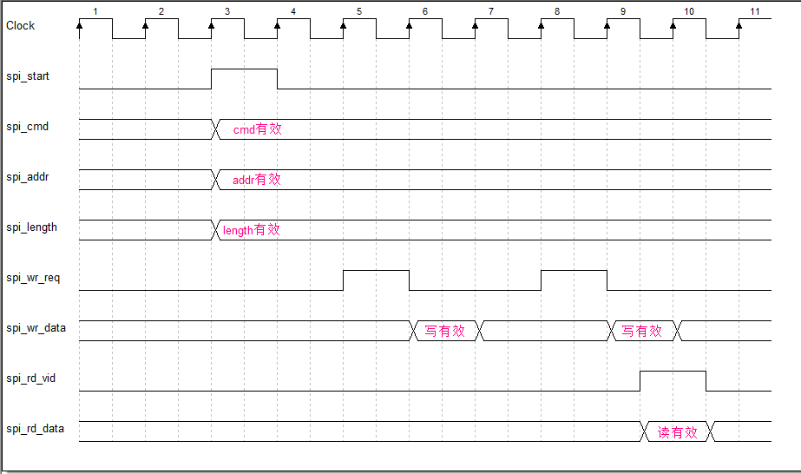

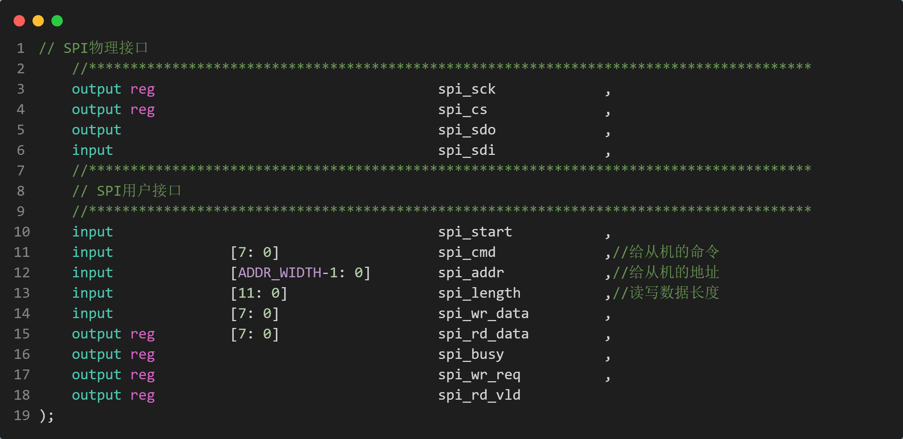

用户端发来start信号，此时拉低片选，同时贮存读写数据长度和从机地址

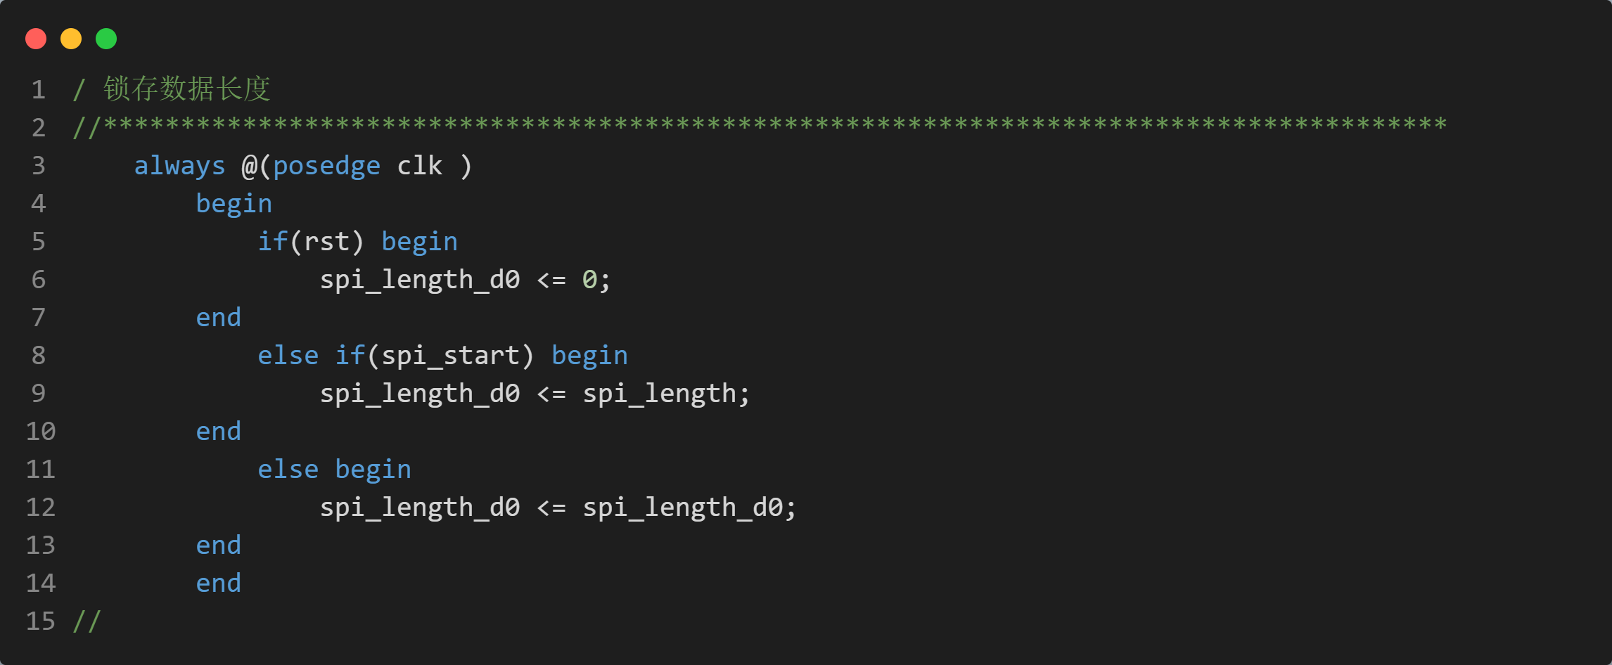

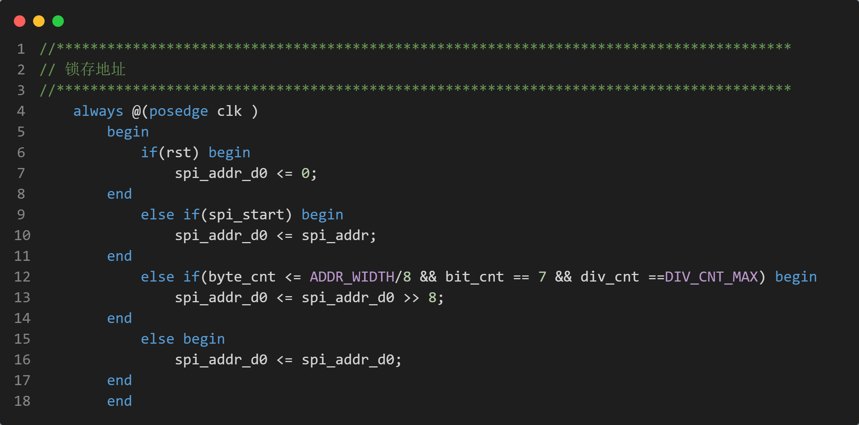

片选信号在发送完成全部数据后拉高

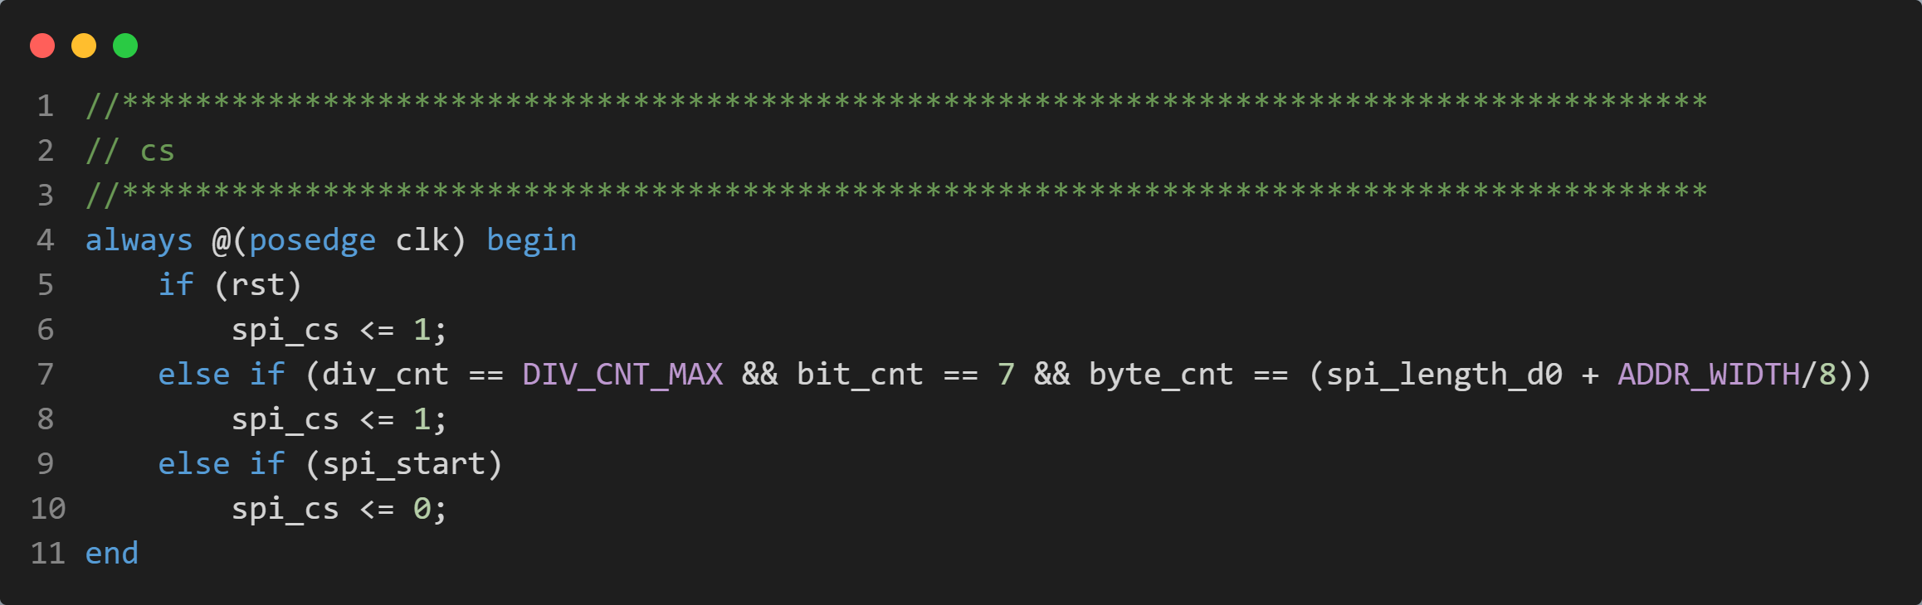

计数器：

一共三个计数器div_cnt, bit_cnt, byte_cnt

Div_cnt：分频计数器，用来产生spi时钟，因为我们选择的是默认低电平，在高电平传输数据，所以这里选择在计数到max的一半时拉高，在max拉低，这样设计的话，我们只用在div_cnt==max的时候改变数据，在half的时候读数据就可以。只要cs拉低，div就开始计数，计满归零

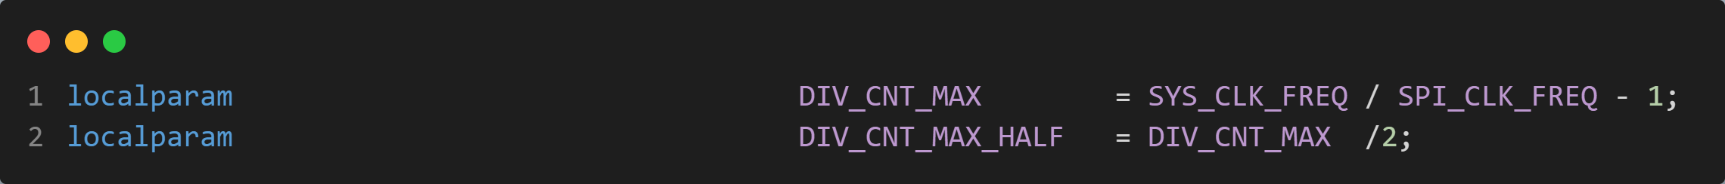

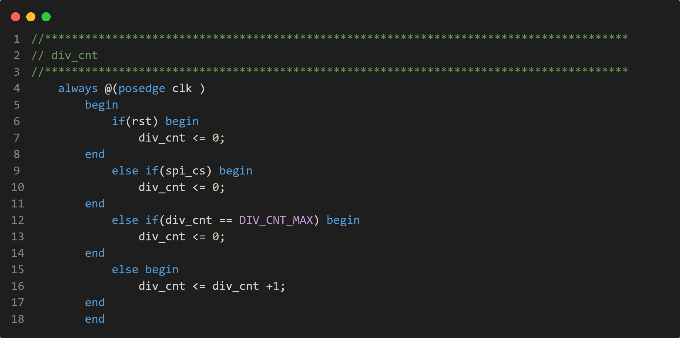

Bit_cnt：用来指示发送多少位数据

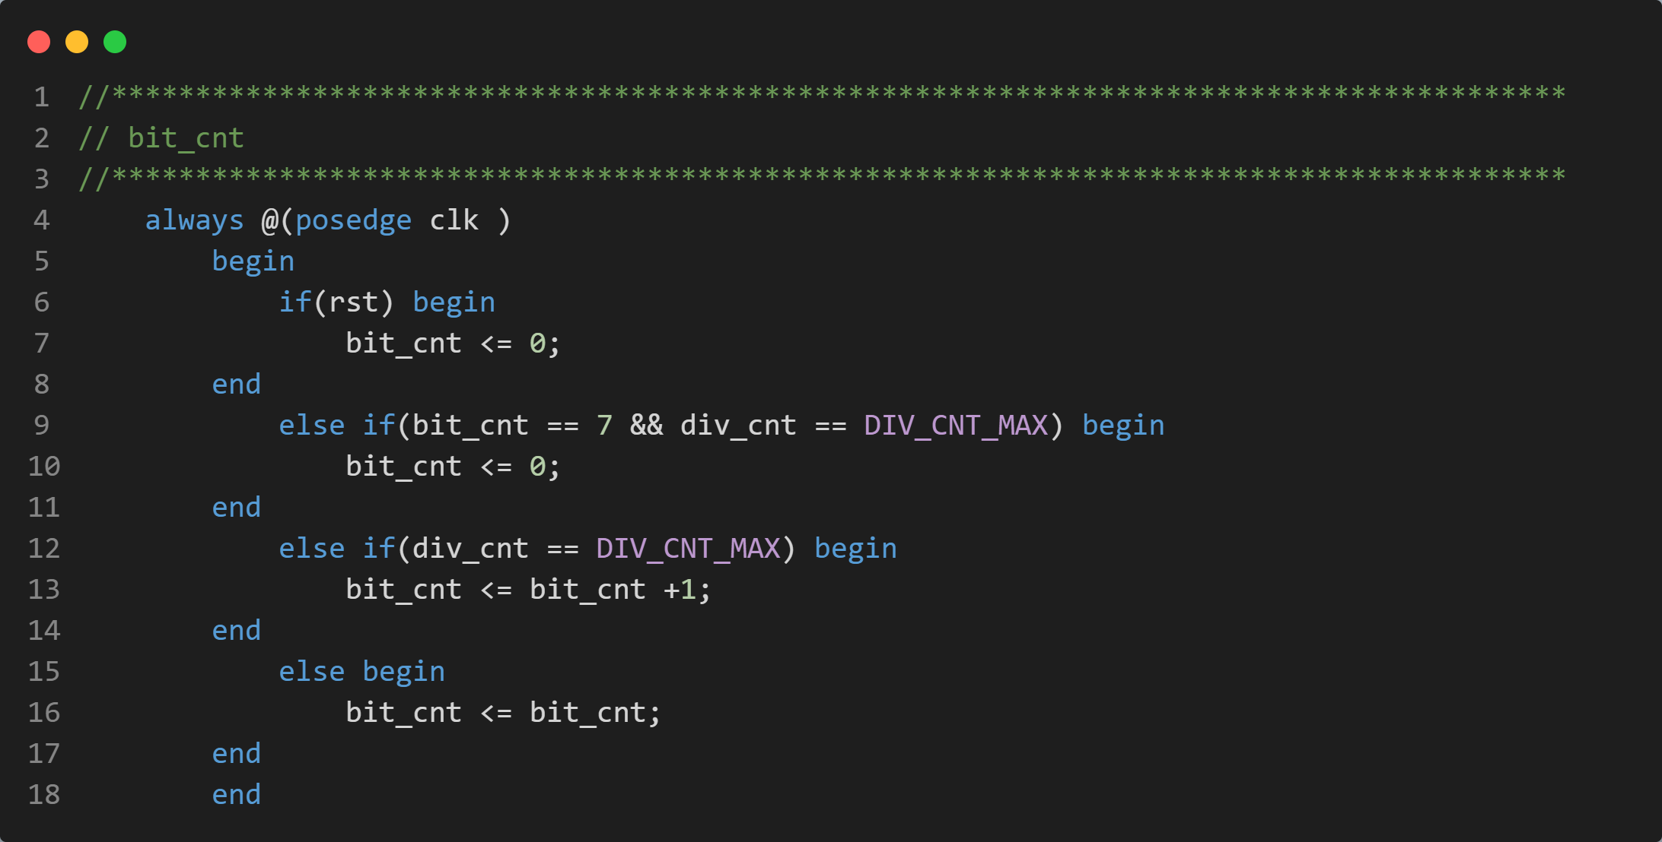

Byte_cnt：指示发送多少字节，当发送完成所有数据归零

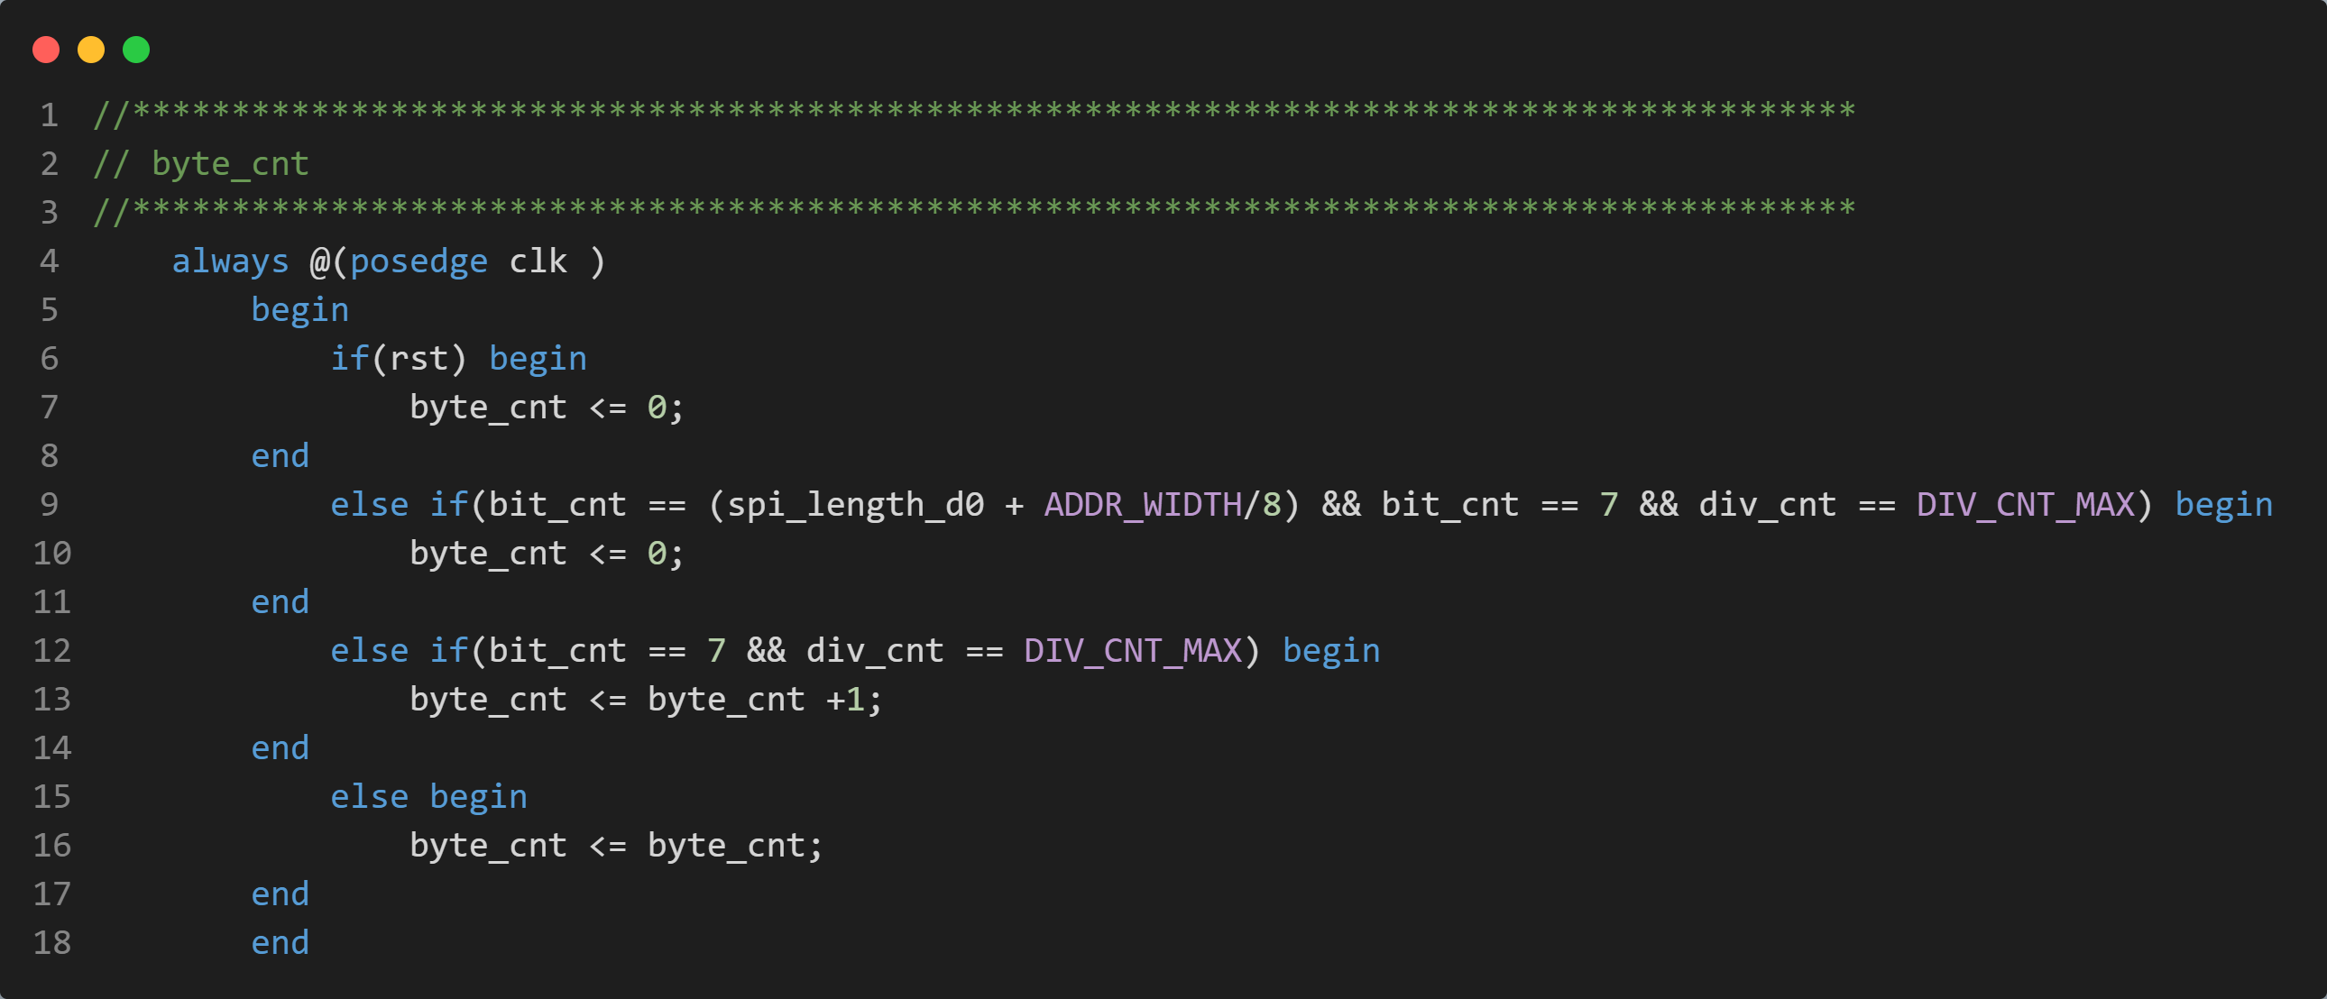

Sdo：sdo每次发送send_data的最低位

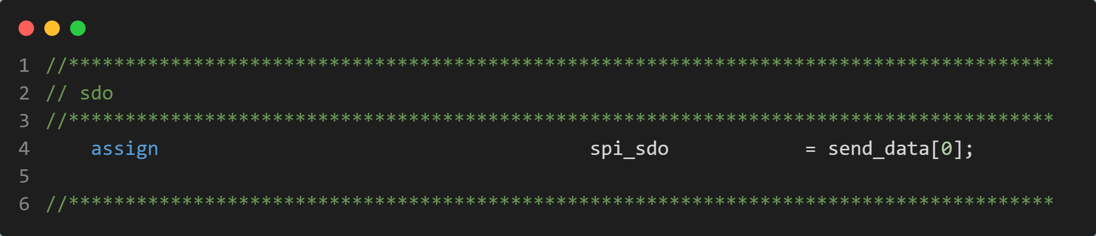

Send_data:

收到start，此时发送cmd，当bit cnt==8时，cmd发送完毕，发送地址，地址，当byte_cnt == 3,bit cnt==8，地址发送完毕，发送数据

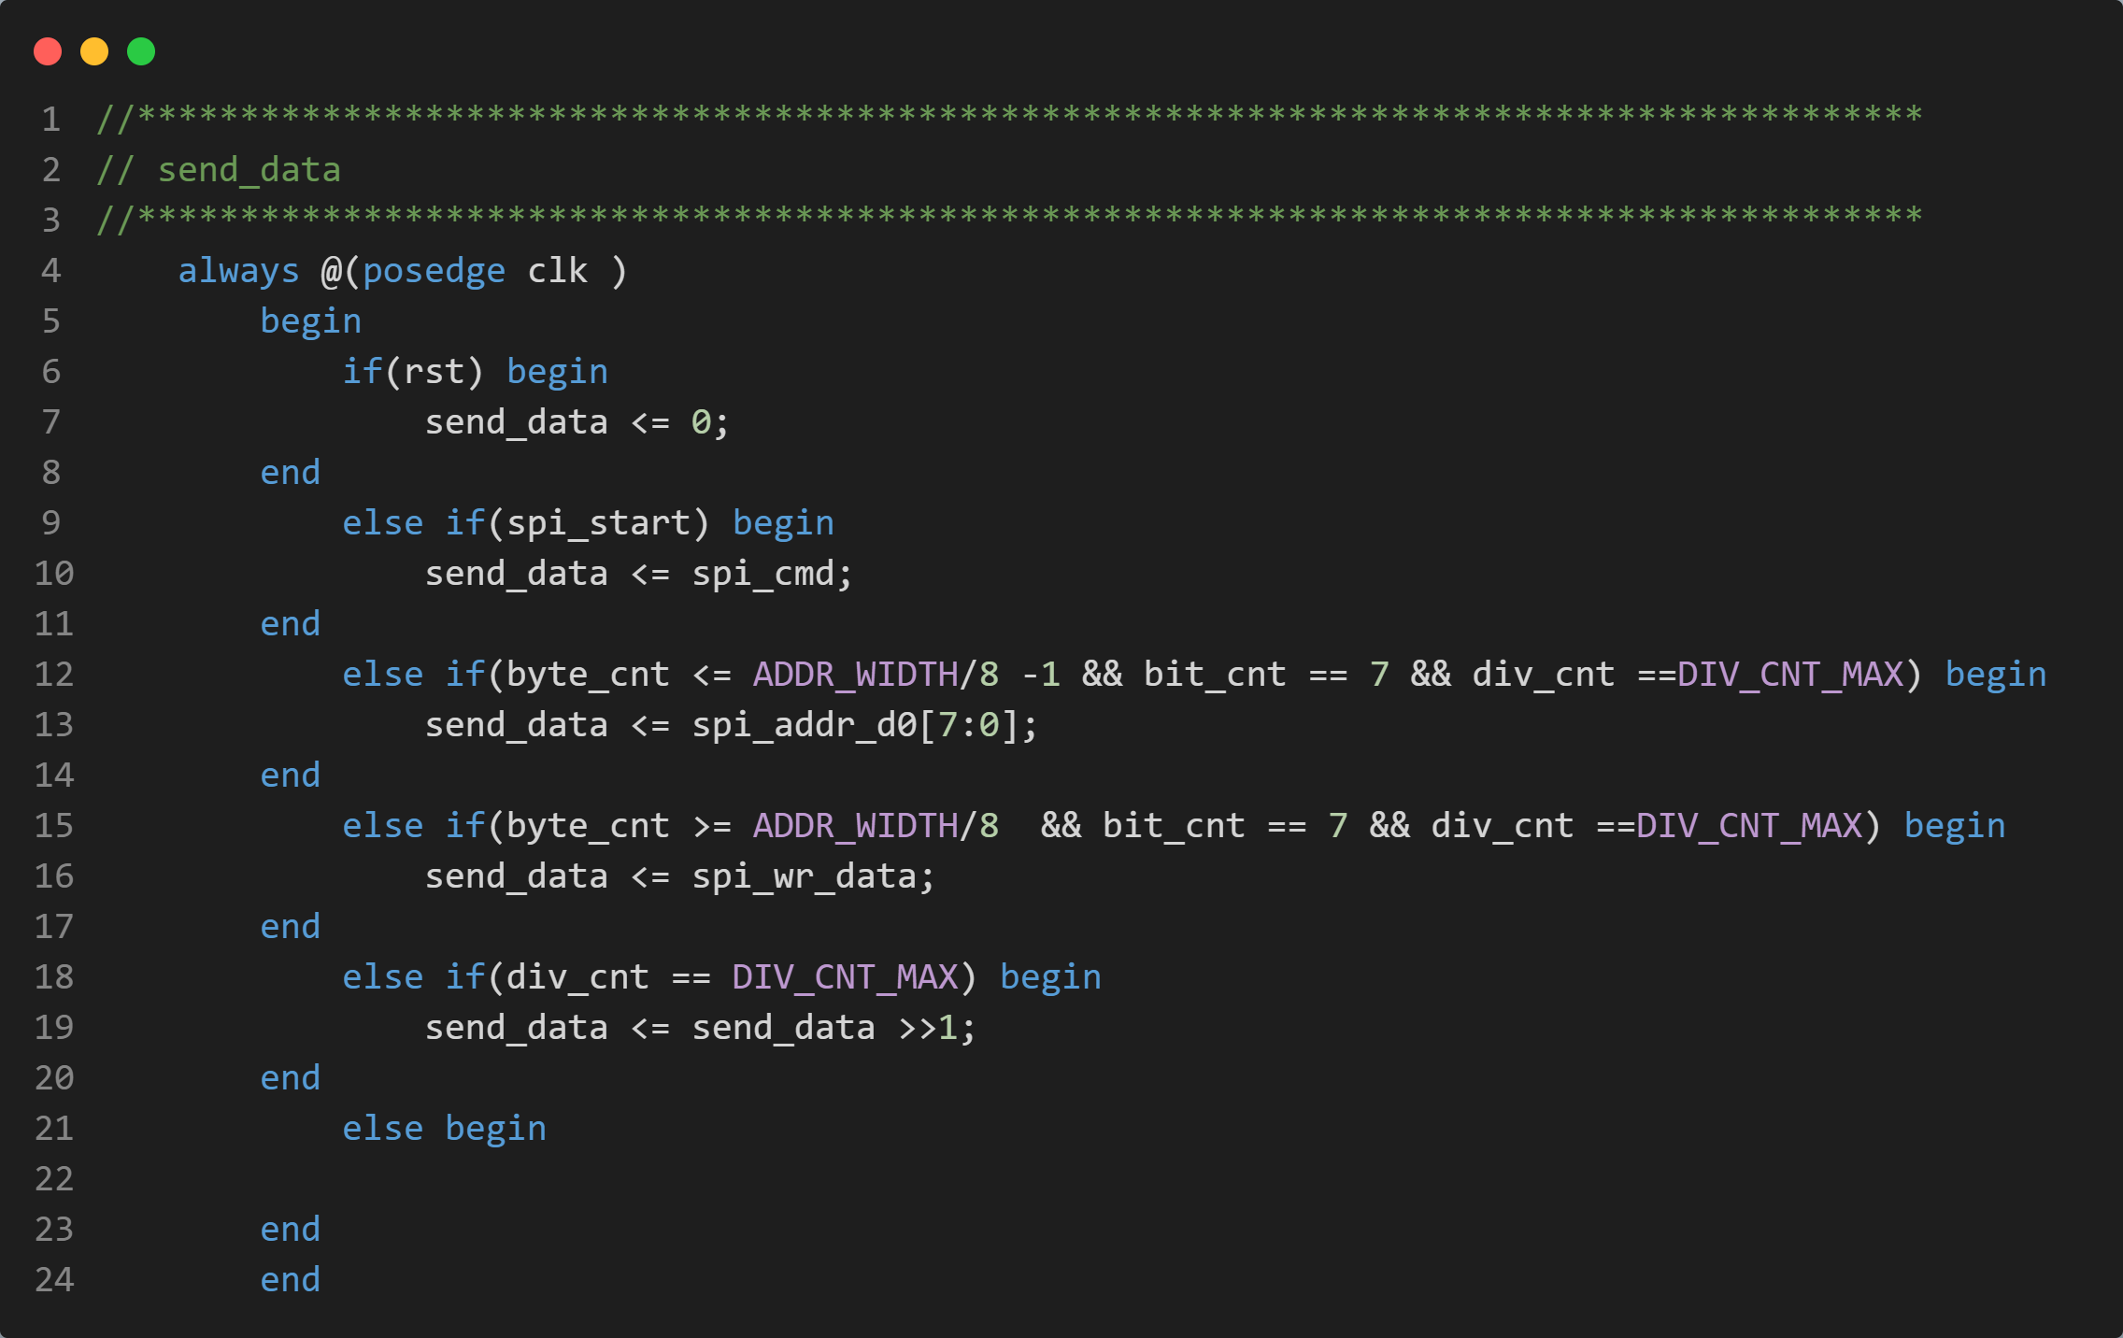

Rd_data:主机给从机发送完成cmd和地址之后，即byte cnt>=3,bit cnt == 7,div cnt ==max，这时候开始接收数据，当div cnt == half_max，此时sck为上升沿，采样数据，进行移位

